Wyniki finansowe przedsiębiorstw niefinansowych
w 3 kwartale 2025 r.
W 3 kwartale 2025 r. wynik finansowy brutto badanych przedsiębiorstw niefinansowych był wyższy o 11,9% od uzyskanego rok wcześniej. Poprawie uległy wskaźniki ekonomiczno-finansowe. Nakłady inwestycyjne były o 0,3% wyższe niż w 3 kwartale 2024 r. (kiedy odnotowano spadek o 7,5%).
2,8%
Wzrost przychodów ogółem r/r
Przychody ogółem były wyższe (o 2,8%) od wartości przychodów osiągniętych rok wcześniej (3 878,7 mld zł w 3 kwartale 2025 r., 3 772,5 mld zł przed rokiem), a koszty ich uzyskania wzrosły o 2,4% (do 3 697,1 mld zł). Wskaźnik poziomu kosztów był niższy niż rok wcześniej (95,3% w 3 kwartale 2025 r., 95,7% przed rokiem), poprawił się też wskaźnik obrotu brutto (4,7%, wobec 4,3% przed rokiem) oraz wskaźnik rentowności obrotu netto (odpowiednio 3,7% oraz 3,5%). Przychody netto ze sprzedaży produktów, towarów i materiałów oraz koszty tej działalności wzrosły o 2,7%.
Wynik finansowy ze sprzedaży produktów, towarów i materiałów wyniósł 165,7 mld zł i był wyższy o 2,8% w stosunku do 3 kwartału 2024 r. Wynik finansowy z pozostałej działalności operacyjnej ukształtował się na poziomie 14,9 mld zł i był wyższy o 13,7 mld zł niż przed rokiem, a wynik na operacjach finansowych ukształtował się na poziomie 1,0 mld zł, wobec minus 0,1 mld zł w 3 kwartale 2024 r.
W 3 kwartale 2025 r. wynik finansowy netto przedsiębiorstw niefinansowych był wyższy o 10,1% niż przed rokiem
Wynik finansowy brutto wyniósł 181,6 mld zł (wobec 162,2 mld zł w 3 kwartale 2024 r.), a jego obciążenia ukształtowały się na poziomie 36,2 mld zł (wobec 30,2 mld zł przed rokiem). Wynik finansowy netto osiągnął poziom 145,4 mld zł i był wyższy o 10,1% niż rok wcześniej. Zysk netto wyniósł 199,3 mld zł i był wyższy o 13,4 mld zł (o 7,2%) od uzyskanego w 3 kwartale 2024 r., a strata netto – 53,9 mld zł, podobnie jak przed rokiem. Zysk netto wykazało 74,6% ogółu przedsiębiorstw (wobec 72,8% rok wcześniej), a uzyskane przez nie przychody stanowiły 82,2% przychodów ogółem badanych przedsiębiorstw (wobec 80,1% przed rokiem). W przetwórstwie przemysłowym zysk netto odnotowało 73,1% jednostek (71,2% rok wcześniej), a udział uzyskanych przez nie przychodów w przychodach wszystkich podmiotów tej sekcji wyniósł 83,2% (wobec 80,3% przed rokiem).
Wykres 1. Wskaźniki rentowności w 3 kwartale w latach 2006–2025
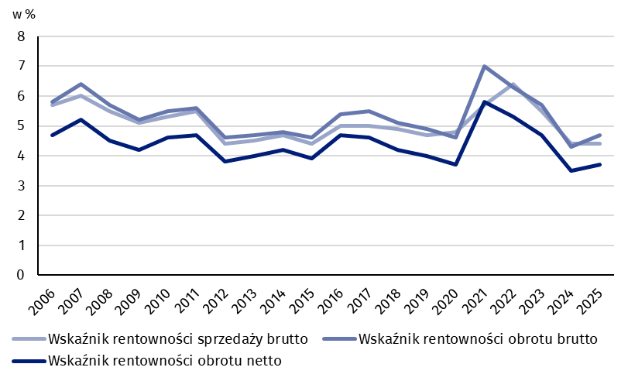
Tablica 1. Podstawowe dane o badanych przedsiębiorstwach niefinansowych
WYSZCZEGÓLNIENIE | 01-09 2024 | 01-09 2025 | 01-09 2024 = 100
WYSZCZEGÓLNIENIE | w milionach złotych |  | 01-09 2024 = 100
Przychody ogółem (przychody  z całokształtu działalności) | 3 772 534,6 | 3 878 661,5 | 102,8
w tym przychody netto ze sprzedaży  produktów, towarów i materiałów | 3 649 811,7 | 3 748 911,3 | 102,7
Koszty ogółem (koszty uzyskania przychodów z całokształtu działalności) | 3 610 285,7 | 3 697 088,8 | 102,4
w tym koszty sprzedanych produktów,  towarów i materiałów | 3 488 622,0 | 3 583 253,4 | 102,7
Wynik finansowy ze sprzedaży produktów, towarów i materiałów | 161 189,8 | 165 657,9 | 102,8
Wynik finansowy z pozostałej działalności operacyjnej | 1 164,4 | 14 924,5 | 1281,7
Wynik na operacjach finansowych | -105,3 | 990,3 | .
Wynik finansowy brutto | 162 248,9 | 181 572,6 | 111,9
Wynik finansowy netto | 132 011,2 | 145 403,5 | 110,1
Zysk netto | 185 898,4 | 199 286,6 | 107,2
Strata netto | 53 887,2 | 53 883,1 | 100,0
 | w %
Wskaźnik poziomu kosztów | 95,7 | 95,3 | .
Wskaźnik rentowności sprzedaży brutto | 4,4 | 4,4 | .
Wskaźnik rentowności obrotu brutto | 4,3 | 4,7 | .
Wskaźnik rentowności obrotu netto | 3,5 | 3,7 | .
Wskaźnik płynności finansowej I stopnia | 42,1 | 46,2 | .
Wskaźnik płynności finansowej II stopnia | 106,8 | 109,4 | .
Wskaźnik rentowności sprzedaży brutto nie zmienił się w skali roku i wyniósł 4,4%. Poprawił się wskaźnik rentowności obrotu brutto (4,7%, wobec 4,3%) oraz wskaźnik rentowności obrotu netto (3,7%, wobec 3,5%).

Poprawę wskaźnika rentowności obrotu netto odnotowano m.in. w górnictwie i wydobywaniu (z minus 10,8% do minus 8,2%), działalności profesjonalnej, naukowej i technicznej (z 6,1% do 7,3%), wytwarzaniu i zaopatrywaniu w energię elektryczną, gaz, parę wodną i gorącą wodę (z 5,0% do 5,7%), w dostawie wody; gospodarowaniu ściekami i odpadami; rekultywacji (z 7,9% do 8,4%), transporcie i gospodarce magazynowej (z 4,4% do 4,7%), przetwórstwie przemysłowym (z 3,7% do 3,9%), informacji i komunikacji (z 8,1% do 8,2%) oraz w handlu; naprawie pojazdów samochodowych (z 2,2% do 2,3%). Pogorszenie wskaźnika rentowności obrotu netto odnotowano m.in. w administrowaniu i działalności wspierającej (z 6,1% do 5,4%), budownictwie (z 5,2% do 4,6%), zakwaterowaniu i gastronomii (z 9,9% do 9,5%) oraz w obsłudze rynku nieruchomości (z 6,3% do 5,9%).
Wskaźnik płynności finansowej I stopnia poprawił się do 46,2% (wobec 42,1% w 3 kwartale 2024 r.), a wskaźnik płynności finansowej II stopnia wyniósł 109,4% (wobec 106,8% przed rokiem). Wskaźnik płynności finansowej I stopnia powyżej 20% uzyskało 56,9% badanych przedsiębiorstw (wobec 56,6% przed rokiem). Wskaźnik płynności finansowej II stopnia w przedziale od 100% do 130% odnotowało 11,7% badanych przedsiębiorstw, podobnie jak w 3 kwartale 2024 r.
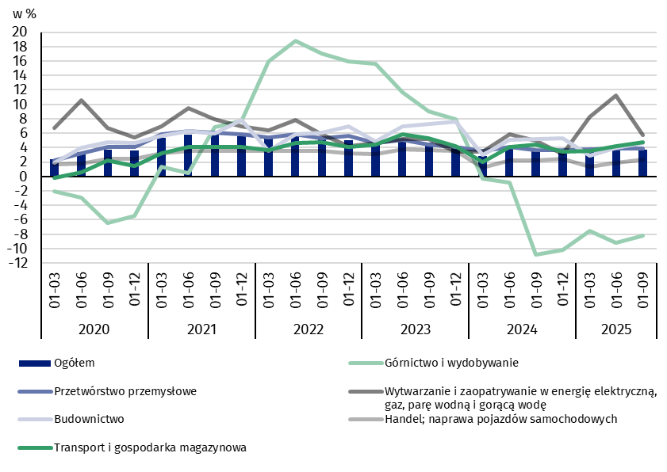
Wykres 2. Wskaźnik rentowności obrotu netto
W strukturze kosztów rodzajowych najbardziej zwiększył się udział usług obcych (o 0,8 p. proc.), a niższe były udziały zużycia materiałów, podatków i opłat oraz energii
W strukturze rodzajowej kosztów ogółem, w porównaniu z 3 kwartałem 2024 r. zwiększył się udział usług obcych (o 0,8 p. proc.), wynagrodzeń (o 0,7 p. proc.), pozostałych kosztów rodzajowych (o 0,7 p. proc.), amortyzacji (o 0,3 p. proc.) oraz ubezpieczeń społecznych i innych świadczeń (o 0,2 p. proc.). Zmniejszył się udział zużycia materiałów (o 1,4 p. proc.), podatków i opłat (o 1,0 p. proc.) oraz zużycia energii (o 0,3 p. proc.).

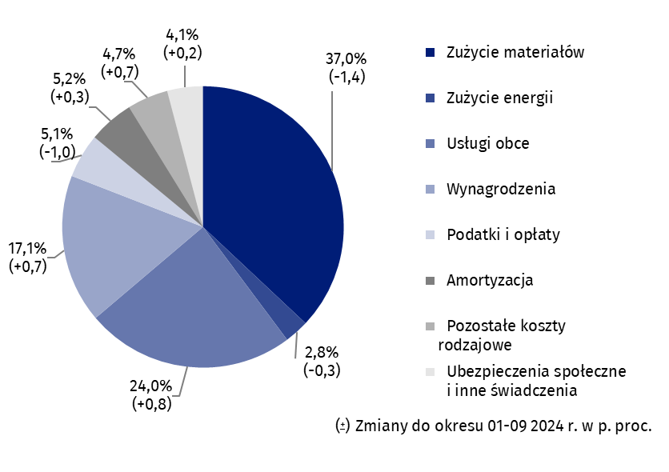
Wykres 3. Struktura kosztów rodzajowych w 3 kwartale 2025 r.

Z grupy przedsiębiorstw objętych badaniem, 54,9% wykazało w 3 kwartale 2025 r. przychody netto ze sprzedaży produktów, towarów i materiałów na eksport (wobec 54,1% rok wcześniej). Poziom przychodów ze sprzedaży na eksport był o 2,6% wyższy niż rok wcześniej. Udział tych przychodów w przychodach netto ze sprzedaży produktów, towarów i materiałów ogółu badanych podmiotów pozostał bez zmian w skali roku i wyniósł 23,6%. Spośród jednostek eksportujących, zysk netto wykazało 74,1% przedsiębiorstw, wobec 72,4% przed rokiem. Podstawowe relacje ekonomiczno-finansowe eksporterów uległy poprawie.
Nakłady inwestycyjne badanych przedsiębiorstw były o 0,3% wyższe niż przed rokiem. Wzrosły nakłady na zakupy, przy spadku inwestycji na budynki i budowle
Nakłady inwestycyjne w okresie trzech kwartałów br. wyniosły 139,2 mld zł i były (w cenach stałych) o 0,3% wyższe niż przed rokiem (kiedy notowano spadek o 7,5%). Nakłady na budynki i budowle zmniejszyły się o 2,5% (wobec spadku przed rokiem o 14,1%). Nakłady na zakupy wrosły o 1,8% (wobec spadku o 3,6% rok wcześniej), w tym na maszyny, urządzenia techniczne i narzędzia ‒ o 2,0% (wobec spadku przed rokiem o 4,8%), a na środki transportu ‒ o 1,4% (wobec spadku o 0,2%).
Wzrost nakładów (w cenach bieżących) notowano m. in. w budownictwie (o 28,0%, wobec wzrostu przed rokiem o 26,7%), w informacji i komunikacji (o 23,2%, wobec spadku o 9,8%), transporcie i gospodarce magazynowej (o 22,0%, wobec spadku o 32,2% przed rokiem), zakwaterowaniu i gastronomii (o 4,6%, wobec wzrostu o 2,3%), w handlu; naprawie pojazdów samochodowych (o 4,4%, wobec spadku o 0,4%), w administrowaniu i działalności wspierającej (o 3,9%, wobec wzrostu o 14,3%), w wytwarzaniu i zaopatrywaniu w energię elektryczną, gaz, parę wodną i gorącą wodę (o 2,9%, wobec spadku o 7,6%) oraz w dostawie wody; gospodarowaniu ściekami i odpadami, rekultywacji (o 2,7%, wobec spadku przed rokiem o 13,8%). Spadek nakładów notowano m.in. w górnictwie i wydobywaniu (o 18,5%, wobec wzrostu o 12,1%), w przetwórstwie przemysłowym (o 8,0%, wobec spadku o 8,4%) oraz w obsłudze rynku nieruchomości (o 2,3%, wobec spadku o 9,7%).
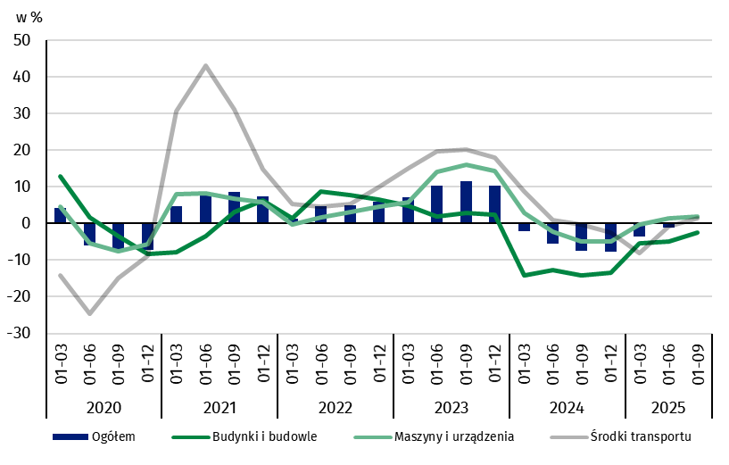
Wykres 4. Nakłady inwestycyjne – zmiana w stosunku do analogicznego okresu roku poprzedniego
Dane prezentowane w niniejszym opracowaniu dotyczą 17 710 przedsiębiorstw niefinansowych (jednostek prawnych) prowadzących księgi rachunkowe, w których liczba pracujących wynosi 50 i więcej osób. Dane nie obejmują rolnictwa, leśnictwa, łowiectwa i rybactwa (sekcja A według PKD 2007); działalności finansowej i ubezpieczeniowej (sekcja K według PKD 2007); szkół wyższych; samodzielnych publicznych zakładów opieki zdrowotnej; instytucji kultury posiadających osobowość prawną oraz związków zawodowych, organizacji religijnych i politycznych.
Ze względu na zaokrąglenia danych, w niektórych przypadkach sumy składników mogą się nieznacznie różnić od podanych wielkości „ogółem”. Liczby względne (wskaźniki, odsetki) obliczono z reguły na podstawie danych bezwzględnych wyrażonych z większą dokładnością, niż podano w niniejszym opracowaniu.
W przypadku cytowania danych Głównego Urzędu Statystycznego prosimy o zamieszczenie informacji: „Źródło danych GUS”, a w przypadku publikowania obliczeń dokonanych na danych opublikowanych przez GUS prosimy o zamieszczenie informacji: „Opracowanie własne na podstawie danych GUS”.

Opracowanie merytoryczne:  Departament Przedsiębiorstw  Dyrektor Katarzyna Walkowska-Macias  Tel: 22 608 31 25 | Rozpowszechnianie:  Wydział Współpracy z Mediami  Tel. komórkowy: +48 695 255 032  Tel. stacjonarne: +48 22 608 38 04, +48 22 449 41 45, +48 22 608 30 09  e-mail: obslugaprasowa@stat.gov.pl

stat.gov.pl

@GUS_STAT

@GlownyUrzadStatystyczny

gus_stat

glownyurzadstatystycznygus

glownyurzadstatystyczny
Powiązane opracowania
Biuletyn Statystyczny
Informacja o sytuacji społeczno-gospodarczej kraju
Informacje sygnalne. Wyniki finansowe przedsiębiorstw niefinansowych
Zeszyt metodologiczny. Badania przedsiębiorstw niefinansowych
Temat dostępny w bazach danych
Bank Danych Lokalnych (BDL)
Dziedzinowa Baza Wiedzy Przedsiębiorstwa Niefinansowe (DBW)
Bank Danych Makroekonomicznych
Ważniejsze pojęcia dostępne w słowniku
Przychody ogółem (przychody z całokształtu działalności)
Koszty ogółem (koszty uzyskania przychodów z całokształtu działalności)
Wynik finansowy brutto
Wynik finansowy netto
Wskaźnik poziomu kosztów
Wskaźnik rentowności obrotu brutto
Wskaźnik rentowności obrotu netto
Wskaźnik płynności finansowej I stopnia
Wskaźnik płynności finansowej II stopnia
Nakłady inwestycyjne

